Tabel 3.1 Diagram Konteks

|  |  |
| --- | --- |
| *Eksternal Entity* | Aliran Data |
| Operator | Aliran data input:   * Login * input pengguna * Input Surat Masuk * Cetak Surat Masuk * Input Surat Keluar * Cetak Surat Keluar * Input Pengumuman * Input Agenda   Aliran data output:   * Info login * Info data pengguna * Info data Surat Masuk * Info data Surat Keluar * Info data Pengumuman * Info data Agenda |
| Sekretaris | Aliran data input:   * Login * Cetak Surat Masuk * Cetak Surat Keluar * Input Pengumuman * Input Agenda   Aliran data output:   * Info login * Info data Surat Masuk * Info data Surat Keluar * Info data Pengumuman * Info data Agenda |
| Kepala | Aliran data input:   * Login * Cetak Surat Masuk * Cetak Surat Keluar   Aliran data output:   * Info login * Info data Surat Masuk * Info data Surat Keluar * Info data Pengumuman * Info data Agenda |
| Admin | Aliran data input:   * Login * Input Surat Masuk * Cetak Surat Masuk * Input Surat Keluar * Cetak Surat Keluar   Aliran data output:   * Info login * Info data Surat Masuk * Info data Surat Keluar |

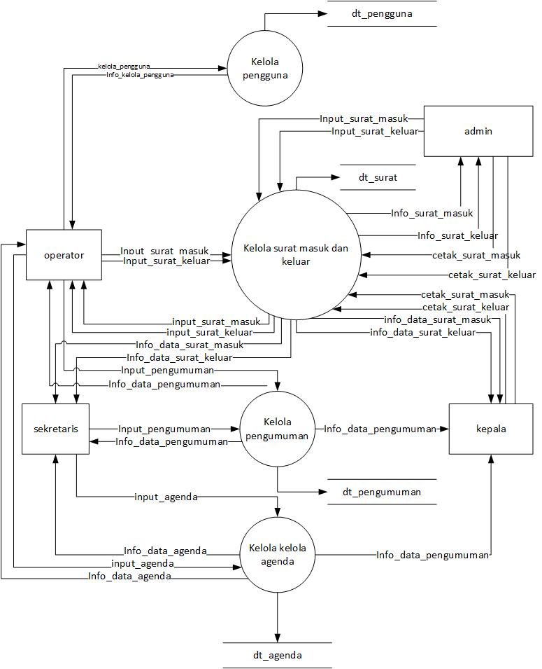

Contex

